[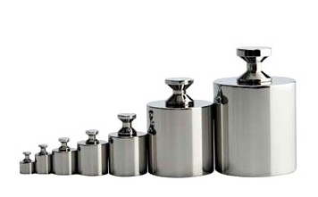](http://www.meleklermekani.com/vbimghost.php?do=displayimg&imgid=110886)

KONU

OKUL ADI

**ADI:**

**SOYADI:**

**SINIFI:**

**NO:**